## 第1章

**1. 数据模型是___**

**A. 现实世界内容的抽象 B. 现实世界特征的抽象**

**C. 现实世界数据库结构的抽象 D. 现实世界数据库物理存储的抽象**

**答案： B**

**难度系数：0.5**

**2. 实际的数据库管理系统产品在体系结构上通常具有的相同的特征是___**

**A. 树型结构和网状结构的并用**

**B. 有多种接口，提供树型结构到网状结构的映射功能**

**C. 采用三级模式结构并提供两级映射功能**

**D. 采用关系模型**

**答案： C**

**难度系数：0.3**

**3. 以下不属于数据模式的有___**

**A. 设计模式 B. 概念模式 C. 逻辑模式 D. 内模式**

**答案： A**

**难度系数：0.3**

**4. 不属于数据模型的组成要素的是___**

**A.数据结构 B. 数据操作 C. 完整性约束 D. 安全性特征**

**答案： D**

**难度系数：0.1**

**5. 数据结构是对系统___**

**A静态特性的描述 B. 动态特性的描述 C. 内容的描述 D. 性质的描述**

**答案： A**

**难度系数：0.1**

**6. 数据操作包含___内容。**

**A. 关于操作的函数 B. 有关的操作规则 C. 规则映射 D. 规则的函数**

**答案： B**

**难度系数：0.3**

**7. “型”是指对某一类数据的___方面进行的说明。**

**A. 静止特征 B. 变化特征 C. 物理存储空间 D. 结构和属性**

**答案： D**

**难度系数：0.1**

**8. 数据库管理系统是为了进行___操作而配置的。**

**A. 数据库的建立 B. 数据库的映射 C. 数据库的连接 D. 数据库的使用**

**答案： D**

**难度系数：0.1**

**9. 实体内部的联系和实体之间的联系不包括___**

**A. 一对一 B. 一对多**

**C. 多对多 D. 零对多**

**答案： D**

**难度系数：0.1**

**10 对于某高校的关系数据库，以下___可以作为学生信息表的主键。**

**A. 姓名 B. 学号**

**C. 宿舍号 D. 性别**

**答案： B**

**难度系数：0.1**

**11. E-R模型中，用___表示实体。**

**A. 星形 B. 矩形**

**C. 椭圆 D. 三角形**

**答案： B**

**难度系数：0.1**

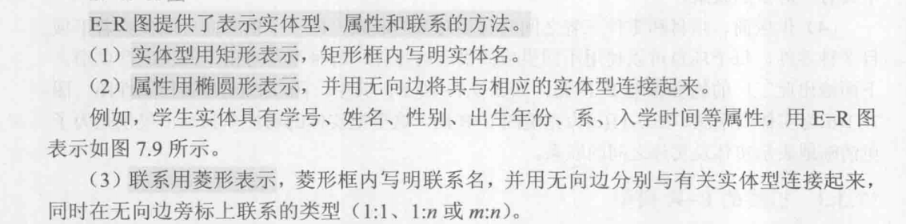

**12. E-R模型中，用___表示属性。**

**A. 星形 B. 矩形**

**C. 椭圆 D. 三角形**

**答案： C**

**难度系数：0.1**

**13. ___是按照一定的数据模型组织的，长期储存在计算机内，可谓多个用户共享的数据的聚集。**

**A．数据库系统 B。 数据库 C 关系数据库 D 数据库管理系统**

**答案： B**

**难度系数：0.1**

**14. 有了模式/内模式映像，可以保证数据和应用程序之间的___**

**A 逻辑独立性 B 物理独立性**

**C 数据一致性 D 数据安全性**

**答案： B**

**难度系数：0.1**

**15. ___是数据库中全部的逻辑结构和特征的描述。**

**A 模式 B 外模式 C 内模式 D 存储模式**

**答案： A**

**难度系数：0.1**

**16 ___是数据库物理结构和存储方式的描述。**

**A 模式 B 外模式 C 内模式 D概念模式**

**答案： C**

**难度系数：0.1**

**17 ___是用户可以看见和使用的局部数据的逻辑结构和特征的描述。**

**A 模式 B 外模式 C 内模式 D 概念模式**

**答案： B**

**难度系数：0.1**

**18. 数据库系统是采用了数据库技术的计算机系统，数据库系统由数据库、数据库管理系统、应用系统和___**

**A.系统分析员 B.程序员 C.数据库管理员 D.操作员**

**答案： C**

**难度系数：0.1**

**19.数据库（DB），数据库系统（DBS）和数据库管理系统（DBMS）之间的关系是___**

**A.DBS包括DB和DBMS**

**B.DBMS包括DB和DBS**

**C.DB包括DBS和DBMS**

**D.DBS就是DB，也就是DBMS**

**答案： A**

**难度系数：0.3**

**20.下面列出的数据库管理技术发展的三个阶段中，没有专门的软件对数据进行管理的是___**

**I．人工管理阶段 II．文件系统阶段 III．数据库阶段**

**A.I 和 II**

**B.只有 II**

**C.II 和 III**

**D.只有 I**

**答案： D**

**难度系数：0.3**

**21.下列四项中，不属于数据库系统特点的是___**

**A.数据共享**

**B.数据完整性**

**C.数据冗余度高**

**D.数据独立性高**

**答案： C**

**难度系数：0.1**

**22.数据库系统的数据独立性体现在___**

**A.不会因为数据的变化而影响到应用程序**

**B.不会因为数据存储结构与数据逻辑结构的变化而影响应用程序**

**C.不会因为存储策略的变化而影响存储结构**

**D.不会因为某些存储结构的变化而影响其他的存储结构**

**答案： B**

**难度系数：0.3**

**23.要保证数据库的数据独立性，需要修改的是___**

**A.模式与外模式**

**B.模式与内模式**

**C.三级模式之间的两层映射**

**D.三层模式**

**答案： C**

**难度系数：0.1**

**24.要保证数据库的逻辑数据独立性，需要修改的是___**

**A.模式与外模式之间的映射**

**B.模式与内模式之间的映射**

**C.模式**

**D.三级模式**

**答案： A**

**难度系数：0.1**

**25.下述___不是DBA数据库管理员的职责 。**

**A.完整性约束说明**

**B.定义数据库模式**

**C.数据库安全**

**D.数据库管理系统设计**

**答案： D**

**难度系数：0.1**

**26.概念模型是现实世界的第一层抽象，这一类模型中最著名的模型是___**

**A.层次模型**

**B.关系模型**

**C.网状模型**

**D.实体-关系模型**

**答案： D**

**难度系数：0.1**

**27.关系数据模型是目前最重要的一种数据模型，它的三个要素分别是___**

**A.实体完整性、参照完整性、用户自定义完整性**

**B.数据结构、关系操作、完整性约束**

**C.数据增加、数据修改、数据查询**

**D.外模式、模式、内模式**

**答案： B**

**难度系数：0.1**

**28. 数据库系统的核心和基础是___**

**A．物理模型 B。概念模型 C。 数据模型 D. 逻辑模型**

**答案： C**

**难度系数：0.5**

**29. DBMS 是一类系统软件，它是建立在下列哪种系统之上的？**

**A．应用系统 B。编译系统 C。 操作系统 D。硬件系统**

**答案： C**

**难度系数：0.1**

**30.下列说法中，正确的是___**

**A．数据库的概念模型与具体的DBMS 有关**

**B． 三级模式中描述全体数据的逻辑结构和特征的是外模式**

**C． 数据库管理员负责设计和编写应用系统的程序模块**

**D．从逻辑模型到物理模型的转换一般是由DBMS完成的**

**答案： B-> D**

**难度系数：0.3**

**31. 长期存储在计算机内的，有组织的，可共享的大量数据的集合是___**

**A．数据 B。数据库 C。数据库管理系统 D。数据库系统**

**答案： B**

**难度系数：0.1**